HUBUNGAN PEMBERDAYAAN KELUARGA DENGAN POLA KOMUNIKASI KELUARGA TERHADAP KLIEN SKIZOFRENIA DI RUMAH SAKIT JIWA SAMBANG LIHUM

PROVINSI KALIMANTAN SELATAN

Diajukan Untuk Memenuhi Salah Satu Syarat Kelulusan Pada Program Studi S.1 Keperawatan

Oleh :

AHMAD ANIES RUKHAN NPM. 1614201120588

UNIVERSITAS MUHAMMADIYAH BANJARMASIN FAKULTAS KEPERAWATAN DAN ILMU KESEHATAN PROGRAM STUDI S.1 KEPERAWATAN BANJARMASIN, 2018

i

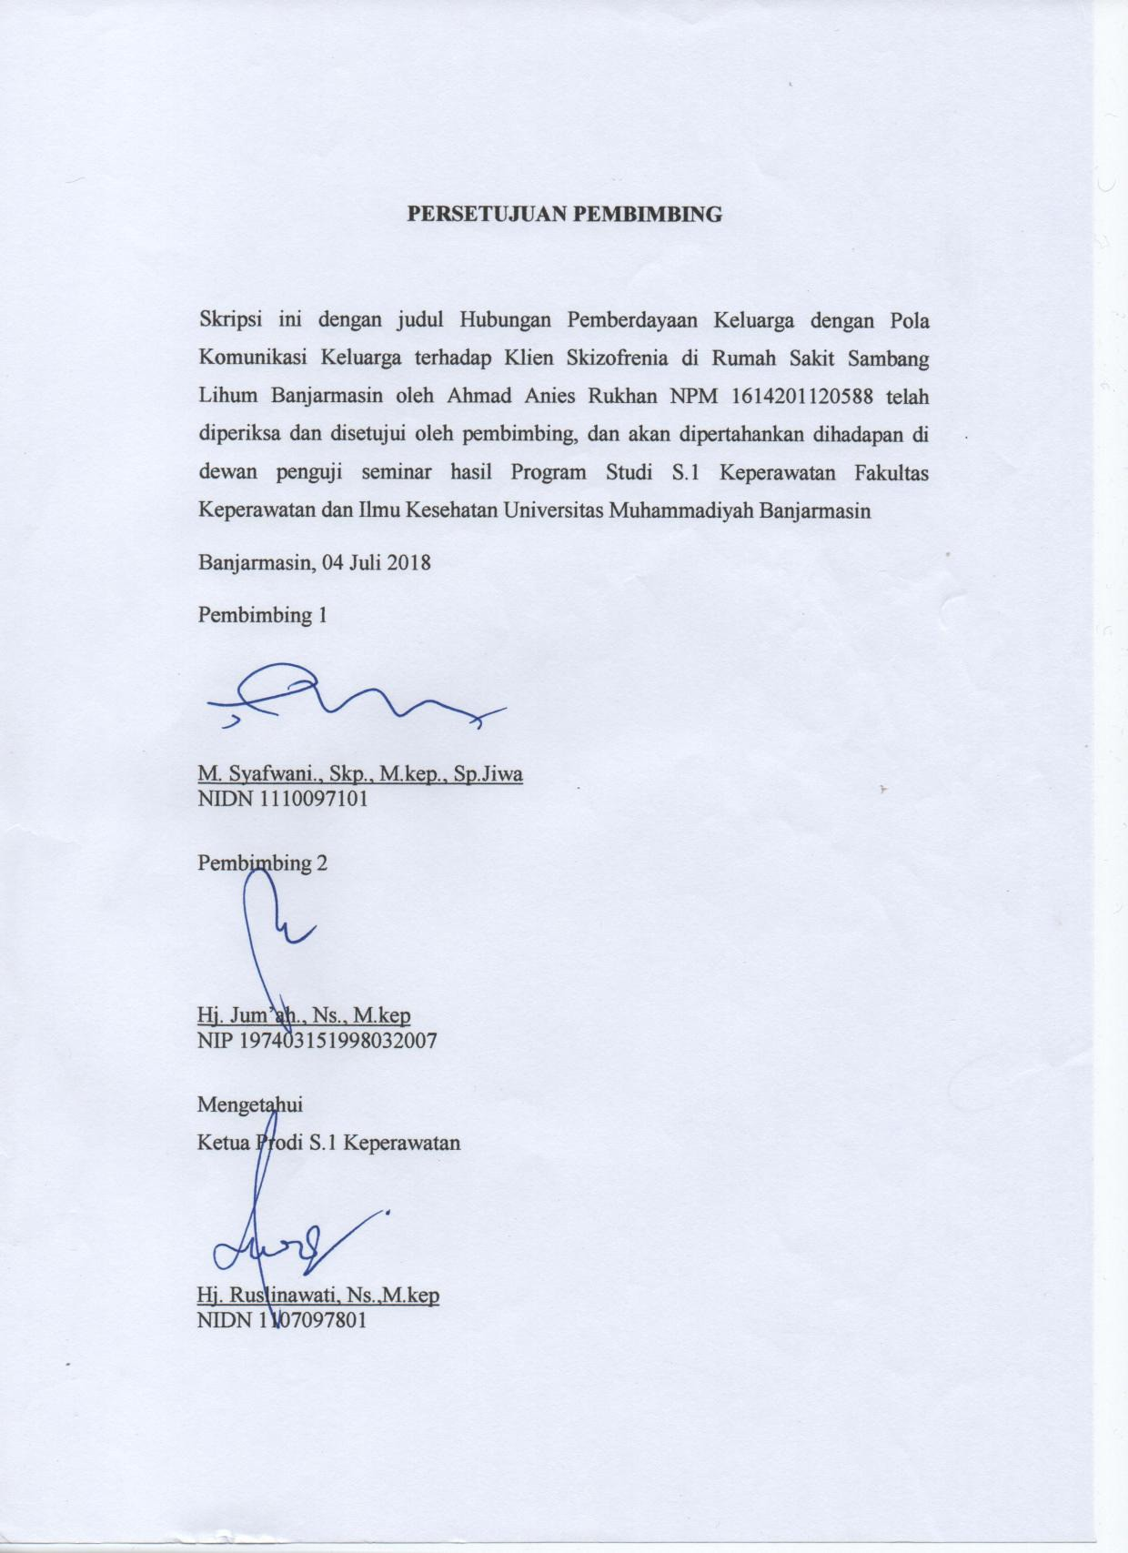

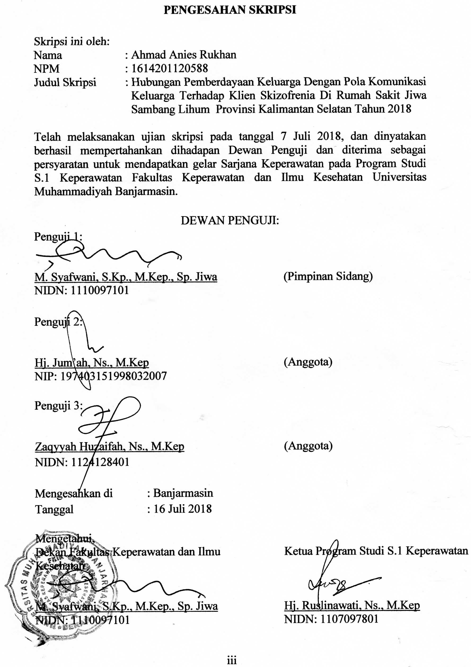

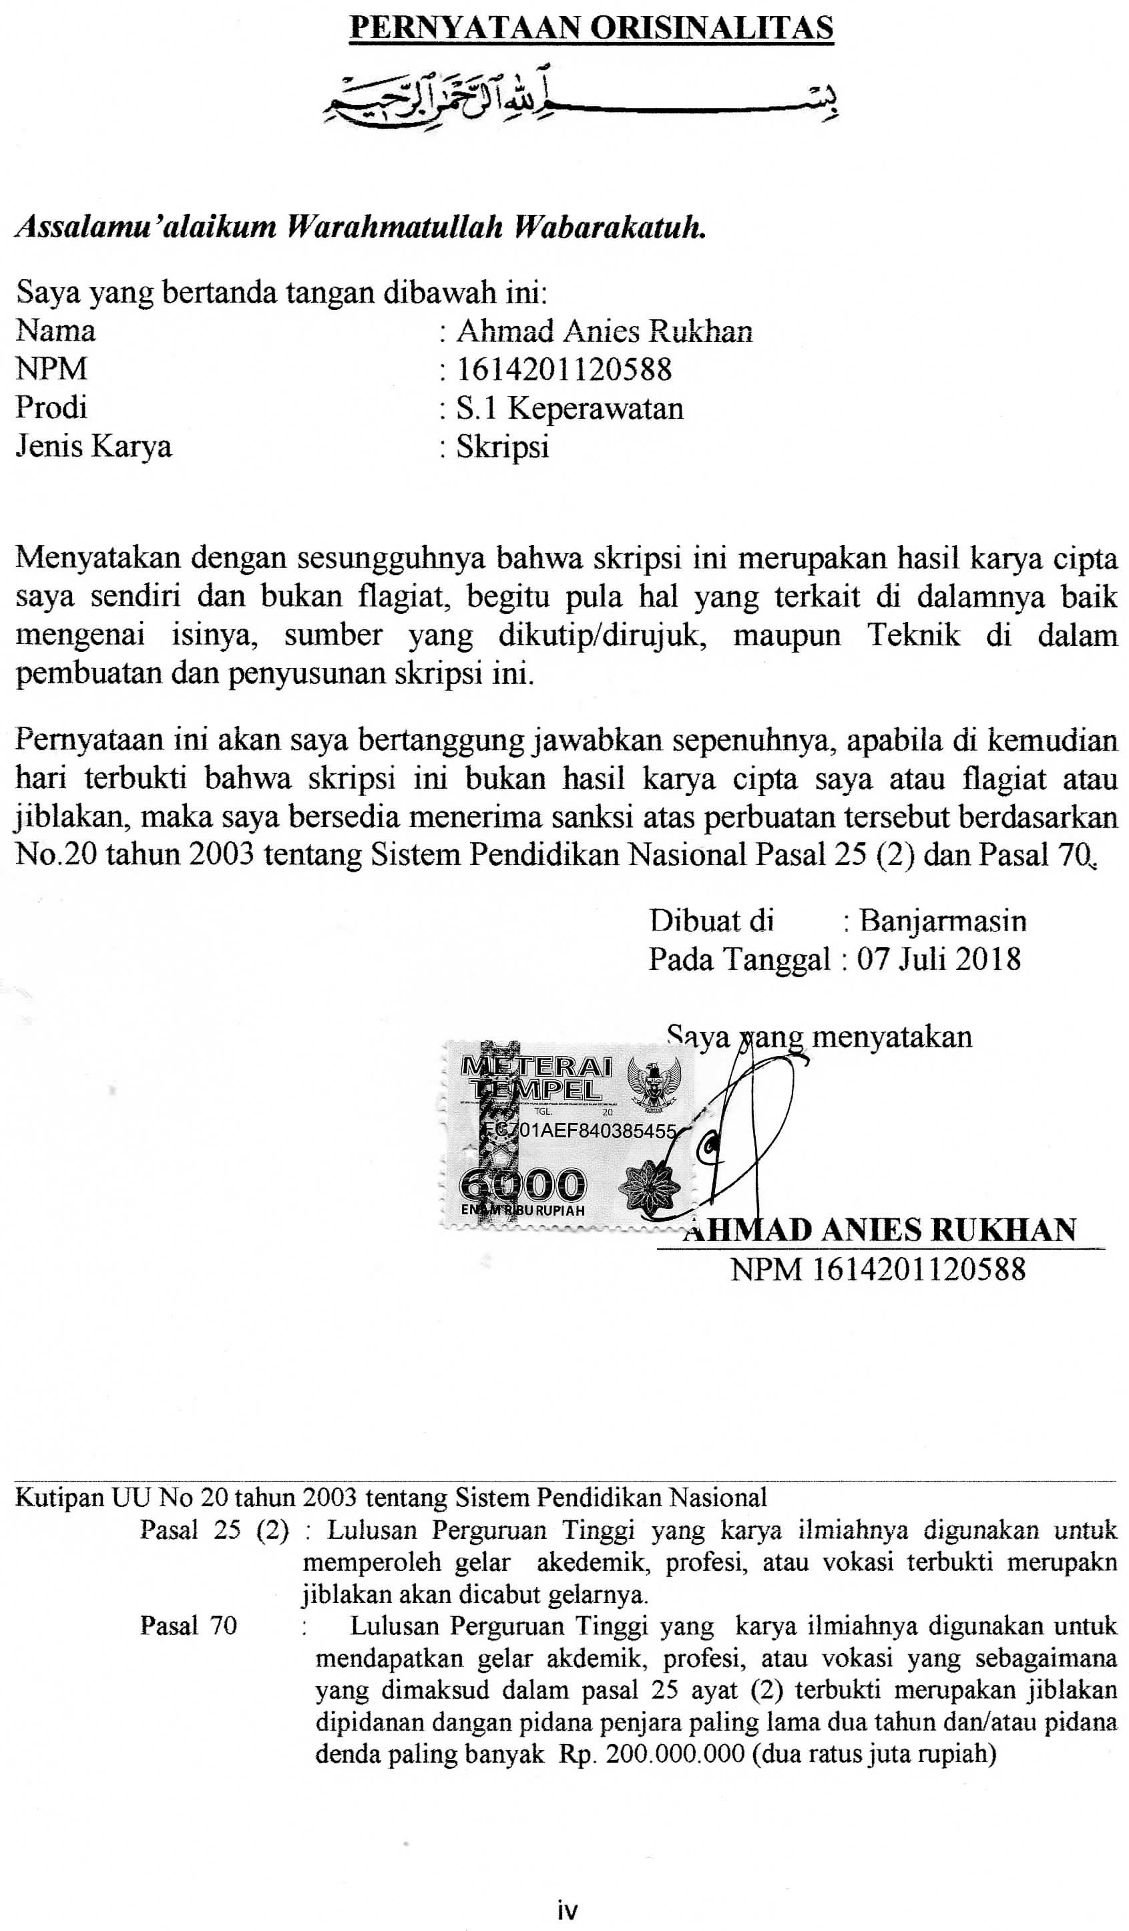

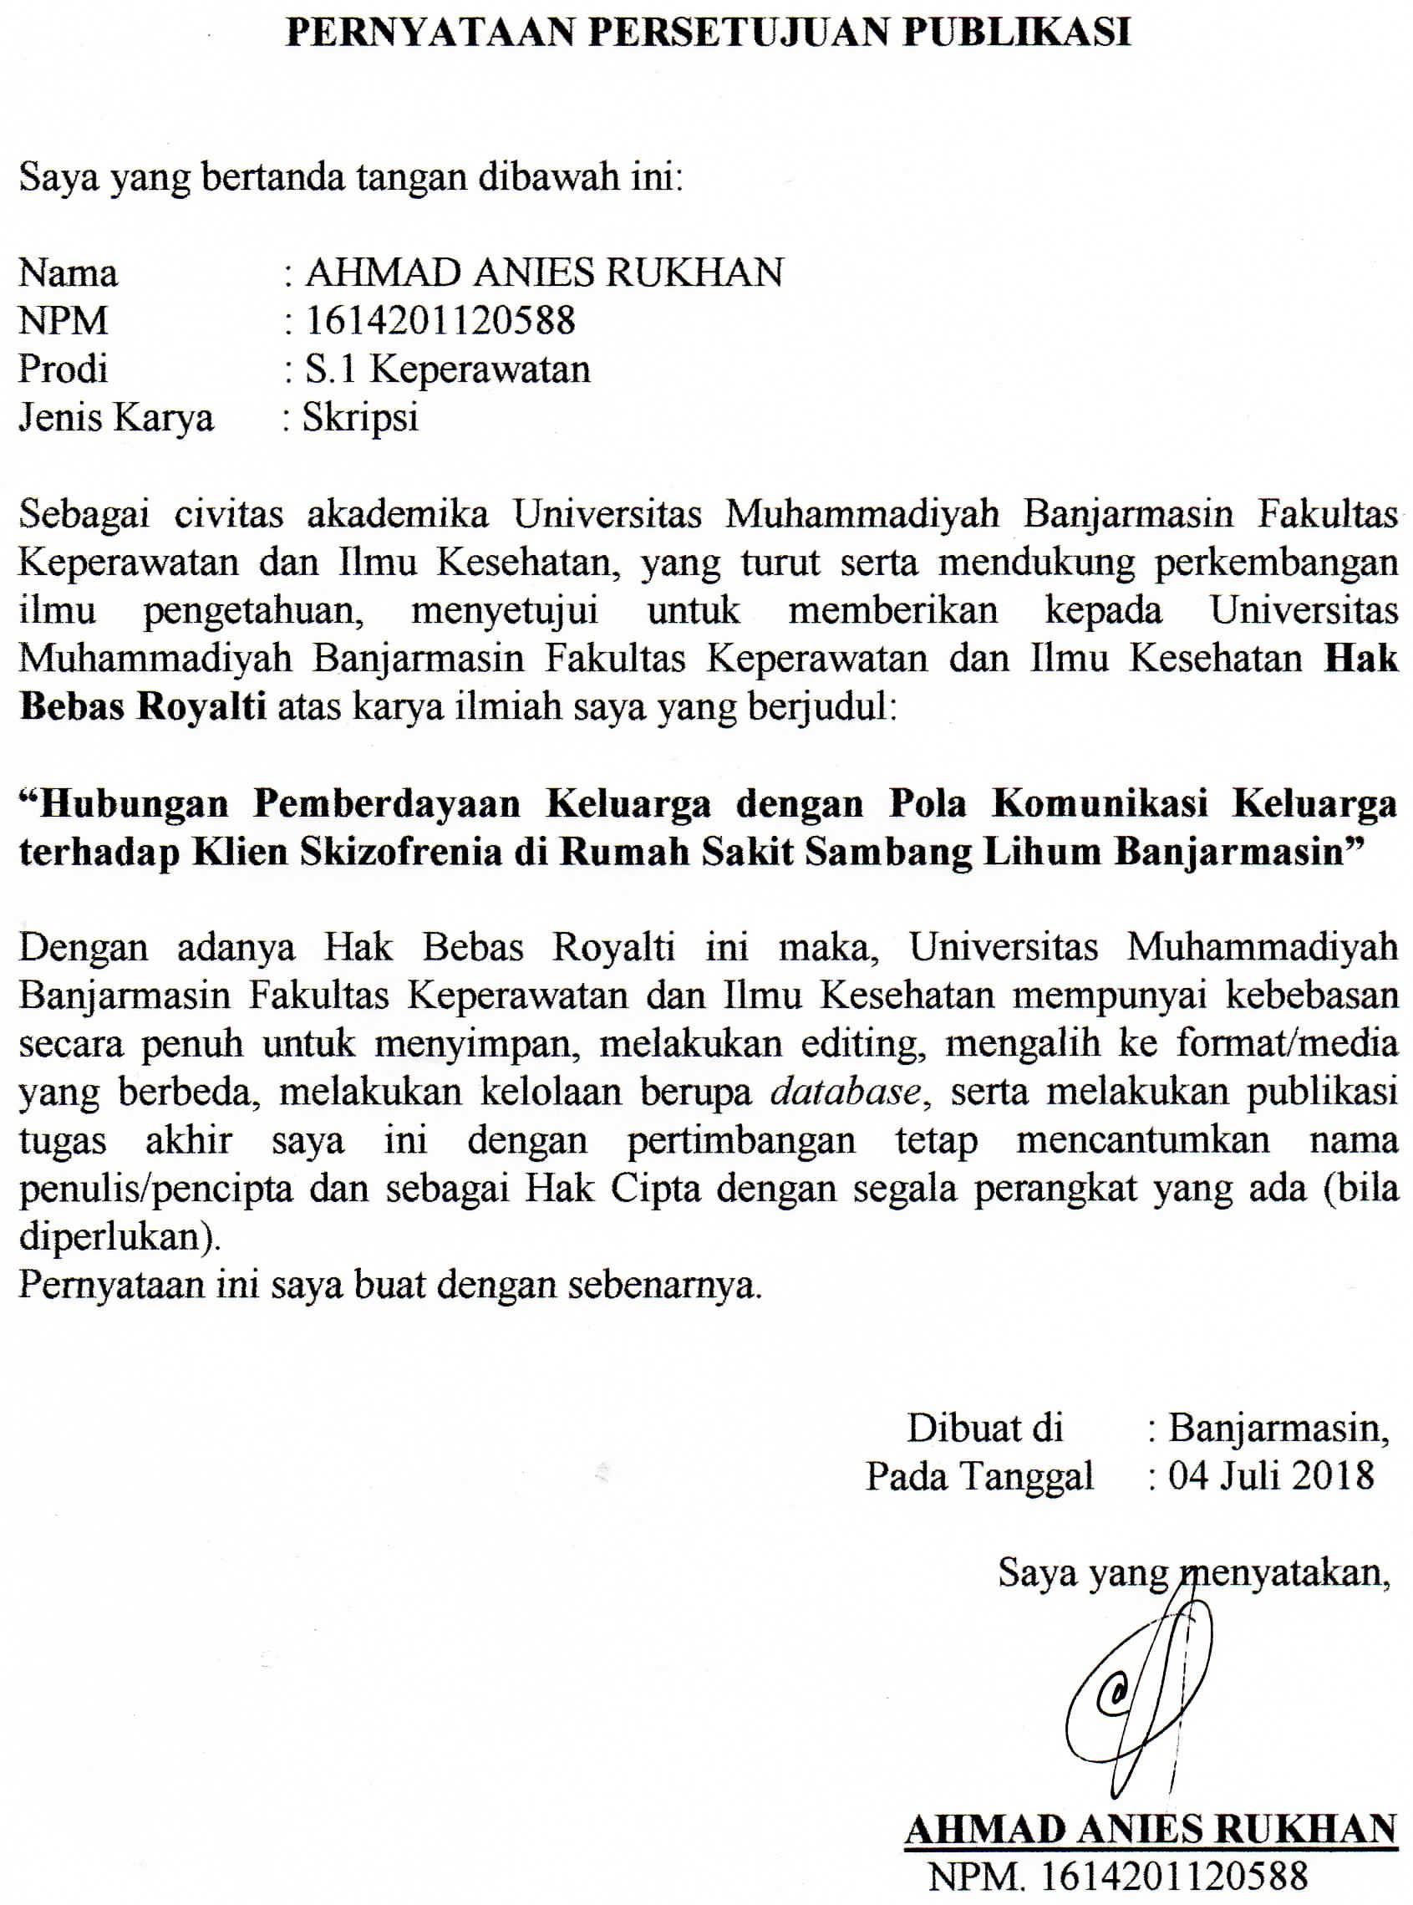

# KATA PENGANTAR

Syukur Alhamdulillah penulis panjatkan kepada Allah SUBHANAHU WA TA’ALA atas segala petunjuk dan hidayah-Nya, sehingga penulis dapat menyelesaikan skripsi penelitian ini sebagai salah satu syarat untuk menyelesaikan pendidikan dan mendapatkan gelar Sarjana Keperawatan pada Fakultas Keperawatan dan Ilmu Kesehatan Universitas Muhammadiyah Banjarmasin.

Penulis menyadari bahwa skripsi ini masih jauh dari sempurna, banyak kelemahan dan kekurangan sehubungan dengan keterbatasan dan kemampuan penulis, namun berkat bantuan, dorongan, bimbingan dan perhatian dari berbagai pihak, sehingga skripsi ini dapat diselesaikan.

Untuk itu pada kesempatan yang berbahagia ini penulis menyampaikan rasa hormat dan terima kasih kepada:

1. Orang tua tercinta dan tersayang yang selalu memberikan kasih dan motivasi yang tiada henti agar penulis dapat dengan baik mengerjakan proposal maupun skripsi.
2. Bapak, Prof. Dr. H. Ahmad Khairuddin, M.Ag sebagai rektor Universitas Muhammadiyah Banjarmasin.
3. Bapak, M. Syafwani, S.Kp., M.Kep.Sp.Jiwa, sebagai pembimbing 1 sekaligus dekan Fakultas Keperawatan dan Ilmu Kesehatan Universitas Muhammadiyah Banjarmasin.
4. Ibu, Hj. Ruslinawati, Ns., M.Kep, sebagai kaprodi S.1 Keperawatan Fakultas Keperawatan dan Ilmu Kesehatan Universitas Muhammadiyah Banjarmasin.
5. Ibu Hj. Jumah., Ns.,M.Kep sebagai pembimbing 2.
6. Ibu Zaqyyah Huzaifah., Ns., M.Kep sebagai penguji 3.
7. Kepada seluruh dosen dan civitas akademika Universitas Muhammadiyah Banjarmasin.
8. Kepada responden yang telah berpartisipasi dalam penelitian ini.
9. Kepada para sahabat yang sudah saya anggap seperti keluarga saya sendiri, Adisa, Agung, dan Chairi. Yang senantiasa memberikan saya dukungan dan motivasi dikala saya stres ketika mengerjakan Skripsi
10. Serta kepada Comunitas Perawat PUBG yang sudah memberikan masukan serta dukungan moril maupun materil yang membantu terselesaikan skripsi ini.

Untuk itu semua, penulis memanjatkan do’a kepada Allah SUBHANAHU WA TA’ALA agar senantiasa memberikan limpahan rahmat-Nya kepada mereka yang telah memberikan bimbingan, petunjuk, nasihat, kemudahan, dan do’a kepada penulis dengan tulus.

Akhirnya penulis menyadari bahwa skripsi ini masih jauh dari sempurna, karenanya penulis mengharapkan saran dan kritik yang sifatnya membangun yang diharapkan akan menyempurnakan skripsi penelitian ini. Namun demikian, penulis berharap agar skripsi penelitian ini mampu memberikan manfaat bagi pembaca dan menambah khasanah ilmu keperawatan.

Banjarmasin, 07 Juli 2018 Penulis

# AHMAD ANIES RUKHAN

**Hubungan Pemberdayaan Keluarga dengan Pola Komunikasi Keluarga terhadap Klien Skizofrenia di Rumah Sakit Jiwa Sambang Lihum Provinsi Kalimantan Selatan 2018.**

# Abstrak

*Skizofrenia* merupakan suatu gangguan mental yang berat dengan ciri-ciri khasnya adalah tingkah laku aneh (bizar), pikiran-pikiran aneh, dan halusinasi-halusinasi pendengaran dan penglihatan (yakni “mendengar suara-suara atau melihat hal-hal yang tidak ada”). Pemberdayaan keluarga merupakan upaya untuk menjalankan peran sesuai dengan fungsinya dalam keluarga, dan mengembangkan potensi- potensi yang di miliki anggota keluarga secara maksimal, sehingga terbentuk ketahanan keluarga. Dalam konsep keluarga yang dapat memicu terjadinya gangguan jiwa salah satunya adalah pola komunikasi disfungsional.

Penelitian ini bertujuan untuk mengetahui hubungan pemberdayaan keluarga dengan pola komunikasi keluarga terhadap klien skizofrenia.

Penelitian ini menggunakan desain *Survey Analitik* dengan rancangan *Cross Sectional,* Populasi penelitian ini keluarga pasien skizofrenia di rawat jalan Rumah Sakit Jiwa Sambang Lihum Provinsi Kalimantan Selatan dengan sampel 30 orang dengan menggunakan kuesioner.

Hasil penelitian terdapat hubungan yang bermakna antara pemberdayaan keluarga dengan pola komunikasi keluarga terhadap klien skizofrenia di Rumah sakit Jiwa Sambang Lihum Provinsi Kalimantan Selatan dengan nilai p-valaue 0,019. Penelitian ini merekomendasikan pentingnya program pemberdayaan keluarga pada keluarga yang merawat pasien dengan riwayat skizofrenia dalam rangka meningkatkan pola komunikasi keluarga terhadap klien skizofrenia sehingga komunikasi yang dirasakan keluarga menjadi lebih baik.

*Pemberdayaan Keluarga, Pola Konunikasi Keluarga*

Daftar Rujukan : 24 (2008-2017)

# DAFTAR ISI

Hal HALAMAN JUDUL i

LEMBAR PERSETUJUAN PEMBIMBING ii

LEMBAR PENGESAHAN PROPOSAL SKRIPSI iii

PERNYATAAN PERSETUJUAN PUBLIKASI iv

PERNYATAAN ORISINALITAS v

KATA PENGANTAR… vi

ABSTRAK viii

DAFTAR ISI ix

DAFTAR TABEL xi

DAFTAR LAMPIRAN xii

BAB 1 PENDAHULUAN 1

* 1. Latar Belakang 1
  2. Rumusan Masalah 5
  3. Tujuan Penelitian 5
  4. Manfaat Penelitian 5
  5. Peneltian Terkait 6

BAB 2 TINJAUAN PUSTAKA 7

* 1. Konsep Pemberdayaan Keluarga 7
     1. Definisi Pemberdayaan Keluarga 7
     2. Komponen Pemberdayaan Keluarga 8
     3. Cara Meningkatkan Pemberdayaan Keluarga 8
     4. Faktor-faktor Yang Mempengaruhi Pemberdayaan Keluarga 9
     5. Cara mengukur pemberdayaan keluarga 12
  2. Konsep pola komunikasi 13
     1. Definisi Pola Komunikasi 13
     2. Faktor-faktor Pola Komunikasi Fungsional Dalam Keluarga 14
     3. Faktor-faktor Pola Komunikasi Disfungsional Dalam Keluarga

.................................................................................................20

* + 1. Faktor Yang Memengaruhi Pola Komunikasi Keluarga 25
    2. Komunikasi Dalam Keluarga Dengan Gangguan Kesehatan 37
    3. Cara Mengukur Pola Komunikasi Keluarga 38
  1. Konsep Skizofrenia 40
     1. Definisi Skizofrenia 40
     2. Tanda dan Gejala 41
     3. Etiologi Skizofrenia 43
     4. Cara Perawatan Skizofrenia 44
  2. Keterkaitan Konsep 46
  3. Kerangka Konsep 48
  4. Hipotesis 48

BAB 3 METODE PENELITIAN 49

* 1. Jenis dan Rancangan Penelitian 49
  2. Definisi operasional 49
  3. Populasi, Sampel dan Sampling 50
     1. Populasi 50
     2. Sampel 50
     3. Sampling 51
  4. Tempat dan Waktu Penelitian 51
     1. Tempat Penelitian 51
     2. Waktu Penelitian 51
  5. Teknik dan Instrumen pengumpulan data 52
     1. Teknik Pengumpulan Data 52
     2. Instrumen Pengumpulan Data 53
  6. Teknik Pengolahan Data 58
     1. Pengolahan data 58
  7. Teknik Analisa Data 59
     1. Analisa Univariat 59
     2. Analisa Bivariat 59
  8. Etika Penelitian 61
     1. *Respect of person* 61
     2. *Beneficence* 61
     3. *Non maleficence* 61
     4. *Justice* 61

BAB 4 HASIL DAN PEMBAHASAN 62

* 1. Gambaran umum lokasi penelitian 62
  2. Karakteristik responden 64
     1. Karakteristik responden 64
     2. Analisa univariat… 66
     3. Analisa bivariat… 67
  3. Pembahasan 68
     1. Pemberdayaan keluarga 68
     2. Pola komunikasi keluarga 70
     3. Hubungan pemberdayaan keluarga dengan pola komunikasi 72 4.4 Keterbatasan penelitian 75

4.5 Implikasi hasil penelitian dalam keperawatan… 75

BAB 5 KESIMPULAN DAN SARAN 76

* 1. Kesimpulan 76
  2. Saran… 76

# DAFTAR TABEL

Tabel 3.1 Definisi operasional 49

Tabel 3.2 Waktu penelitian 51

Table 3.3 Kisi-kisi kuesioner pemberdayaan keluarga 53

Tabel 3.4 Klasifikasi penilaian pemberdayaan keluarga 54

Tabel 3.5 Kisi-kisi kuesioner pola komunikasi keluarga 55

Tabel 3.6 Klasifikasi penilaian pola komunikasi keluarga 56

Tabel 4.1 Jumlah ketenagaan di Rumah Sakit Sambang Lihum 63

Tabel 4.2 Karakteristik responden berdasarkan umur 64

Tabel 4.3 Karakteristik responden berdasarkan jenis kelamin 65

Tabel 4.4 Karakteristik responden berdasarkan hubungan keluarga 65

Tabel 4.5 Distribusi pemberdayaan keluarga berdasrkan jenis kelamin.

.............................................................................................................66

Tabel 4.6 Distribusi pemberdayaan keluarga berdasrkan jenis umur ....

.............................................................................................................66

Tabel 4.7 Distribusi pemberdayaan keluarga berdasrkan Hubungan......

keluarga 67

Tabel 4.8 Gambaran pemebrdayaan keluarga di RSJ Samvbang Lihum Banjarmasin 67

Tabel 4.9 Distribusi pola komunikasi berdasarkan jenis kelamin 68

Tabel 4.10 Distribusi pola komunikasi berdasarkan umur 69

Tabel 4.11 Distribusi pola komunikasi berdasarkan Hubungan .............

Keluarga 69

Tabel 4.12 Gambaran Pola komunikasi Di RSJ Sambanglihum.............

Banjarmasin 70

Tabel 4.13 Anlisis Bivariat 71

# DAFTAR LAMPIRAN

Lampiran 1 Permintaan Menjadi Responden Lampiran 2 Lembar Kuesioner

Lampiran 3 Master Tabel

Lampiran 4 Data Penyakit Terbanyak RSJ Sambang Lihum Lampiran 5 Data SPSS

Lampiran 6 Surat Izin Studi Pendahuluan Lampiran 7 Surat Permintaan Data Lampiran 8 Jadwal Pelaksanaan Penelitian Lampiran 9 Surat Izin Validitas

Lampiran 10 Komisi Etik Lampiran 11 Surat Izin Penelitian Lampiran 12 Lembar Konsultasi